**«Осеннее настроение»**

*Музыкальный руководитель:*

*Ирина Константиновна*

В октябре в детском саду № 20 «Рябинушка» в каждой группе прошли осенние праздники. Дети любовались красотой осенней природы, и с удовольствием разучивали песни, стихи и танцы об Осени.

В младшей и средней группах тема праздника была «Есть у Осени друзья!». Осень Золотая (Лидия Васильевна) познакомила детей со своими лучшими друзьями. Очень постарались юные артисты из средней группы, они выступили и у малышей. В ролях: Солнышко – Юлиана С., Ветерок – Паша В., Дождик – Елисей Д., Ежик – Гриша Ж.

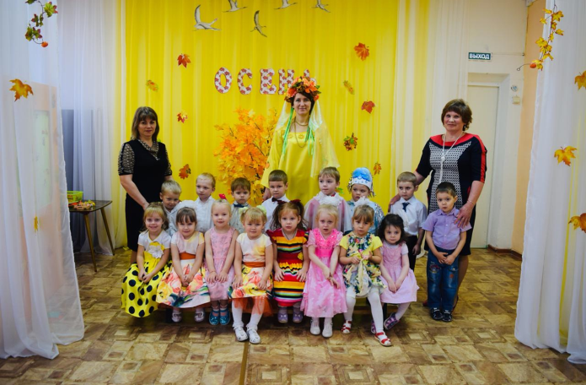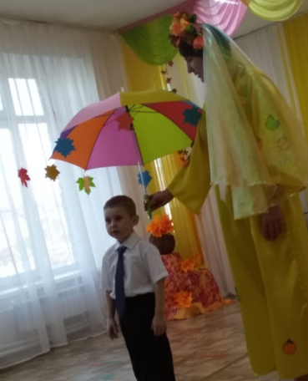

В старшей группе на тему «Осенний урожай» дети очутились на осеннем огороде, где их встретило Пугало Огородное (Ульяна Владимировна). Дети вместе водили хороводы, пели песни, а также порадовали зрителей сказкой «Пчелки – лучшие подружки».

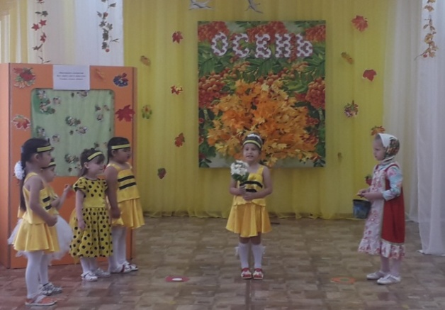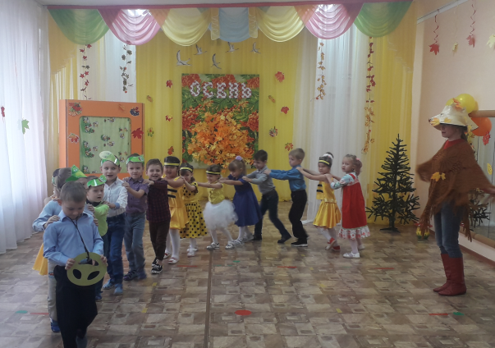

В подготовительных группах на праздниках «Непобедимое Пугало» дети исполнили песни «Художница Осень» муз. Е.Курячий и «Осень» муз. А.Арутюнова, подчеркнув красоту и особенности осеннего настроения. Оно может быть ярким, разноцветным, солнечным – мажорным, или дождливым, грустным, серым – минорным. В играх и хороводах дети отметили приметы осени, отгадывали загадки, исполнили детский оркестр «Вальс» П. Чайковского.

В роли Осени отлично выступали девочки: Анна Ч. (гр. 5) и Рита М. (гр. 4). И конечно, не оставила никого равнодушным инсценировка «Девчушки – подружки» авт. Н. Караваева. Зрители наградили артистов долгими аплодисментами.

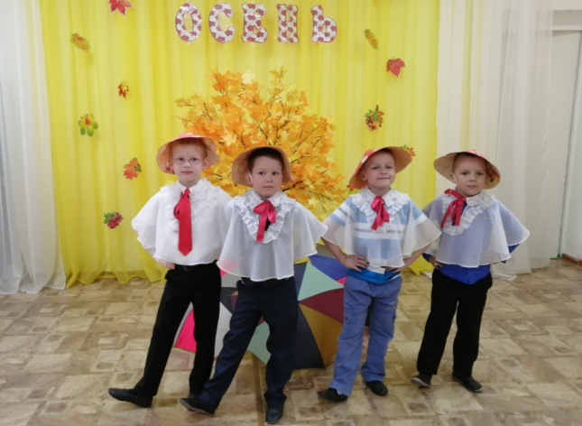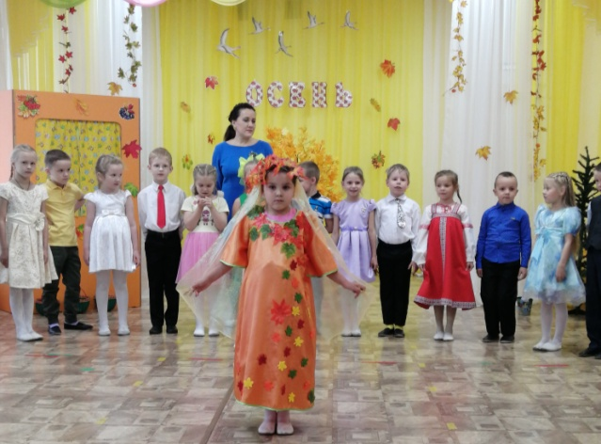

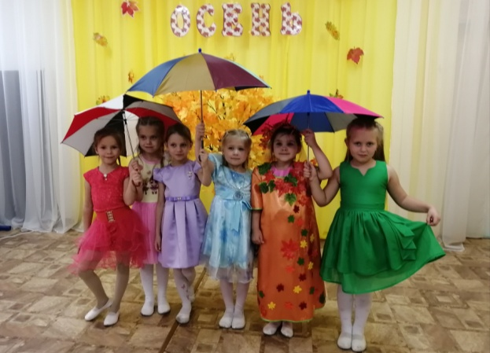

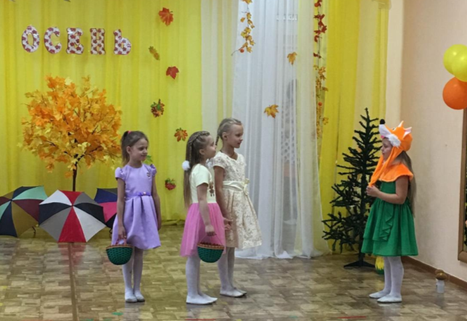

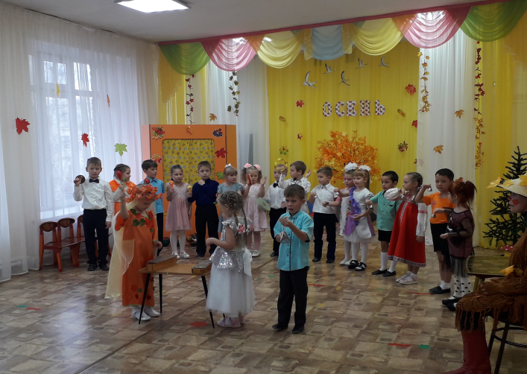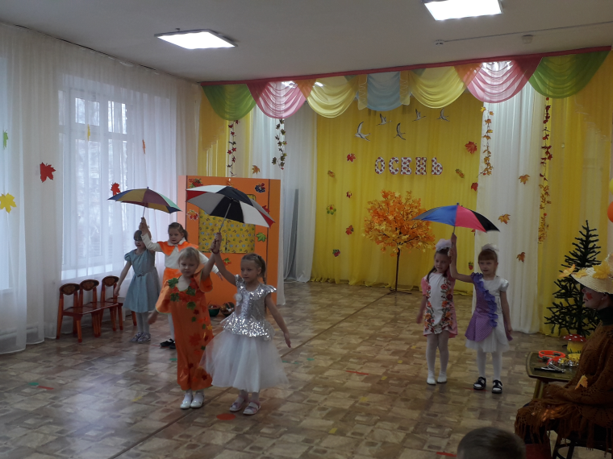

Эта Осень подарила всем хорошее настроение, богатый урожай и много новых друзей!